大学生入伍宣讲活动

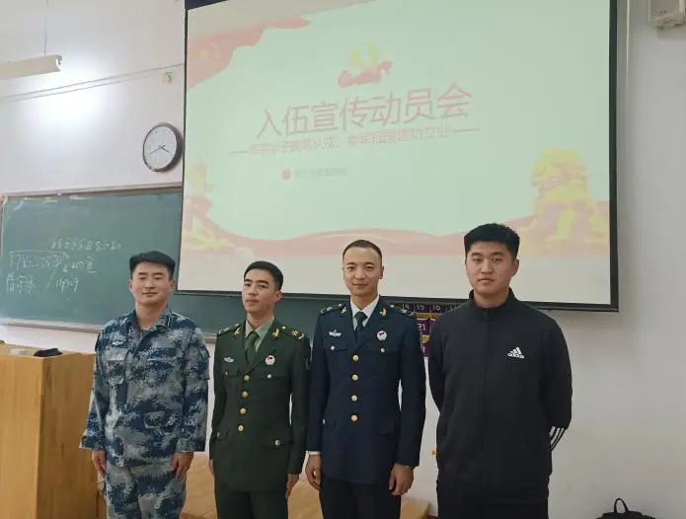

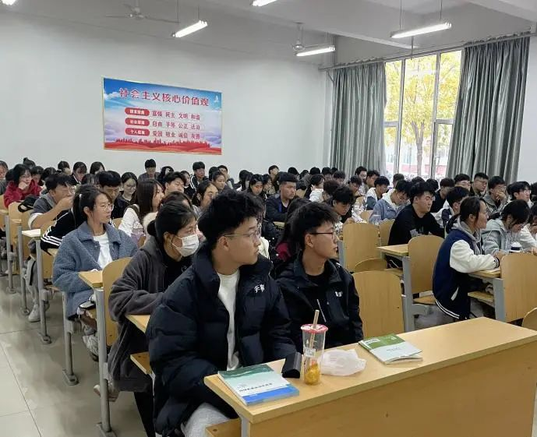

为了引导同学们响应祖国号召，激发广大青年学生携笔从戎参军的报国热情，到军营中建功立业。11月10日下午，化工与安全学院在8号楼109教室和111教室开展“携笔从戎，参军报国”退伍大学生入伍宣讲活动。本次活动由我院退役复学大学生宣讲团负责，化工与安全学院22级全体学生参加。

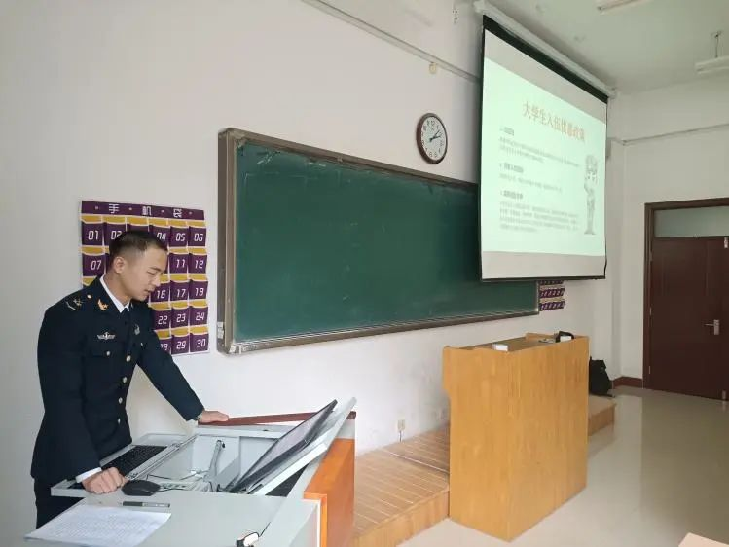

入伍宣讲中，退伍复学宣讲团成员从参军入伍的基本条件、优待政策、应征流程三个方面向同学们进行了全面的阐述和讲解。对大学生退役后在就业创业、考公务员和事业单位等方面遇到的问题进行了宣讲。讲了军队生活制度，如：早操，整理内务，操课等。介绍了国防服役勋章的对军人的意义：每一枚国防服役章、 都是一名军人用青春换来的。最后鼓励大学生们积极响应国家号召应征入伍，为祖国贡献出自己的力量。同学们深深的感受到参军入伍的光荣，对参军入伍更加的期待，希望为祖国的国防事业添砖加瓦。

本次宣讲活动，退役复学大学生宣讲团五名成员通过讲述亲身经历和在部队中的所闻所感所想，用平凡的话语和贴近生活的实例，为全体新生上了一堂生动的爱国主义教育课。本次活动加强了同学们对国家征兵政策的认识，加深了我院学子从成人成才的角度来认识大学生入伍的重要意义，扩大了征兵宣传影响力和辐射面，激发高校学生参军入伍热情。